Nama : Miftakhuddin Falaki

Npm : 201843501551

Kelas : R5W

**Tugas 3**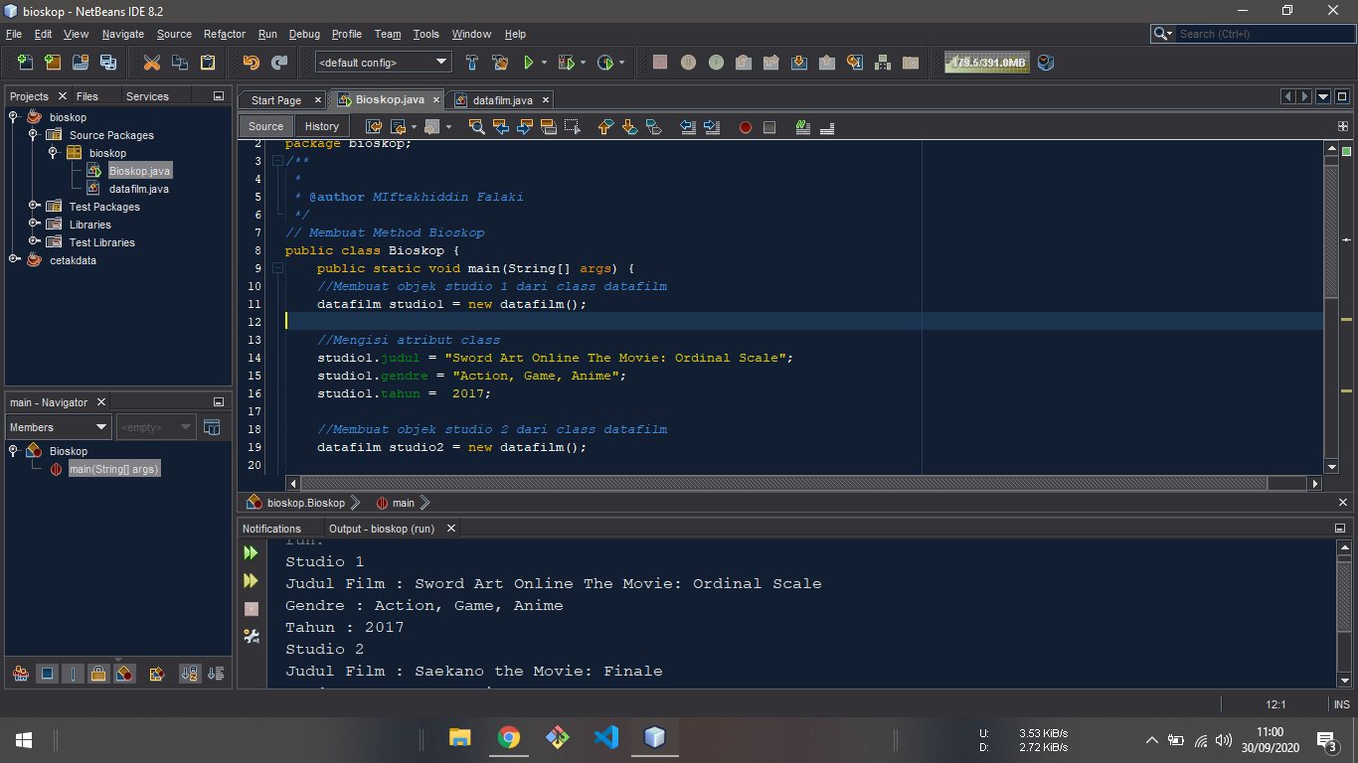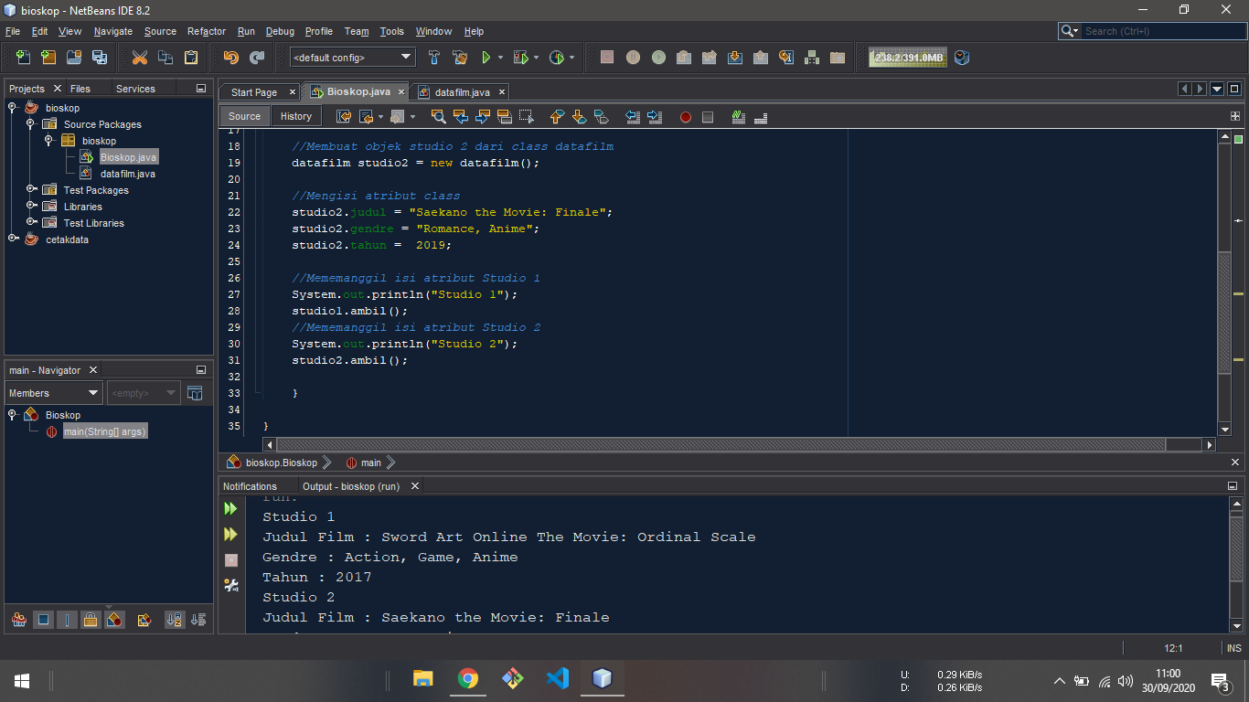

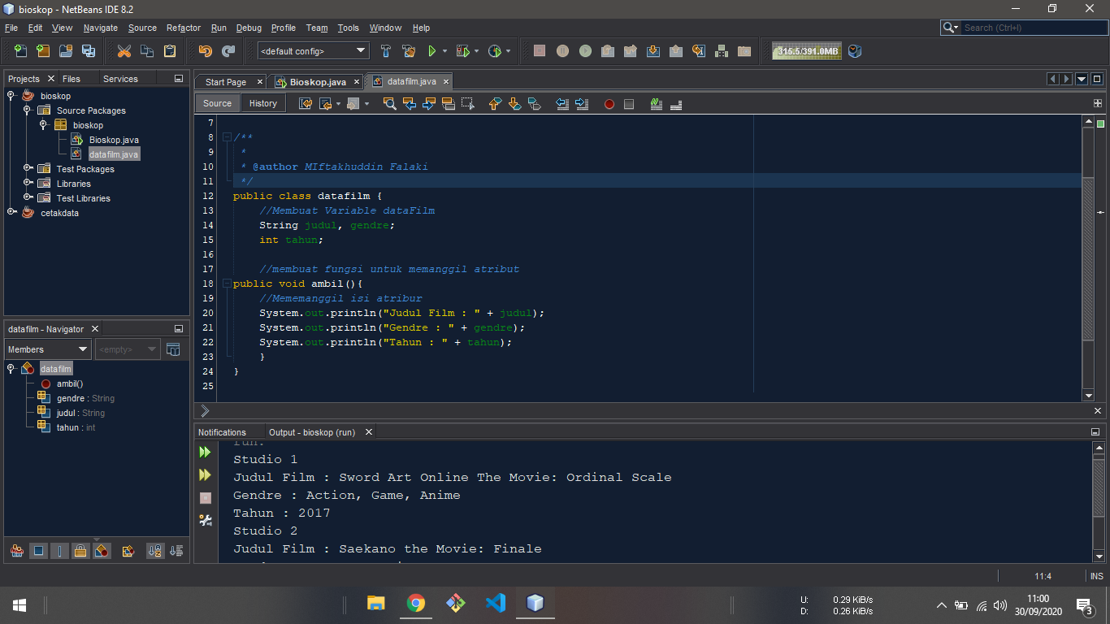

* **Output :**

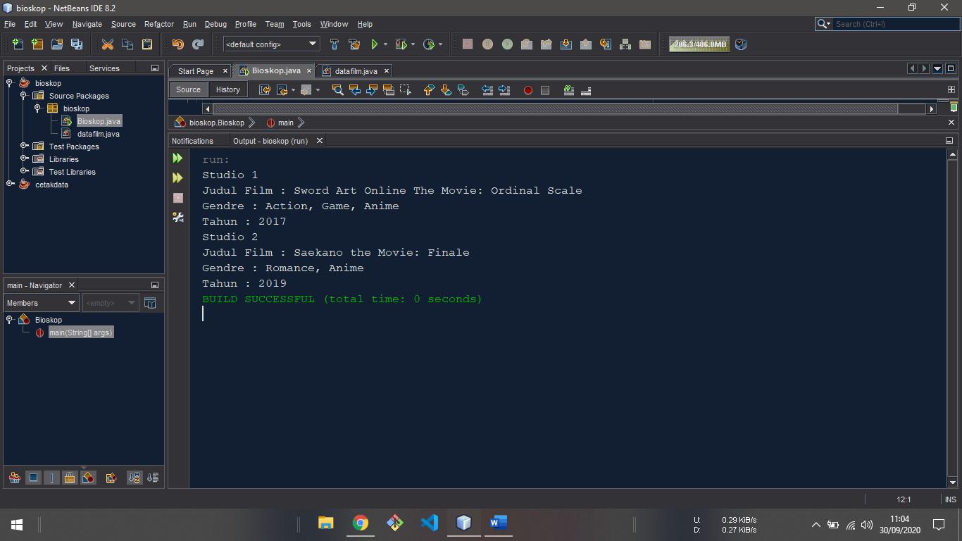

**Souce Code :**

* Main Class

package bioskop;

/**

*

* @author MIftakhiddin Falaki

*/

// Membuat Method Bioskop

public class Bioskop {

public static void main(String[] args) {

//Membuat objek studio 1 dari class datafilm

datafilm studio1 = new datafilm();

//Mengisi atribut class

studio1.judul = "Sword Art Online The Movie: Ordinal Scale";

studio1.gendre = "Action, Game, Anime";

studio1.tahun = 2017;

//Membuat objek studio 2 dari class datafilm

datafilm studio2 = new datafilm();

//Mengisi atribut class

studio2.judul = "Saekano the Movie: Finale";

studio2.gendre = "Romance, Anime";

studio2.tahun = 2019;

//Mememanggil isi atribut Studio 1

System.out.println("Studio 1");

studio1.ambil();

//Mememanggil isi atribut Studio 2

System.out.println("Studio 2");

studio2.ambil();

}

}

* Class datafilm

package bioskop;

/**

*

* @author MIftakhuddin Falaki

*/

public class datafilm {

//Membuat Variable dataFilm

String judul, gendre;

int tahun;

//membuat fungsi untuk memanggil atribut

public void ambil(){

//Mememanggil isi atribur

System.out.println("Judul Film : " + judul);

System.out.println("Gendre : " + gendre);

System.out.println("Tahun : " + tahun);

}

}